LL225-9595液体冲击式微生物气溶胶采样器
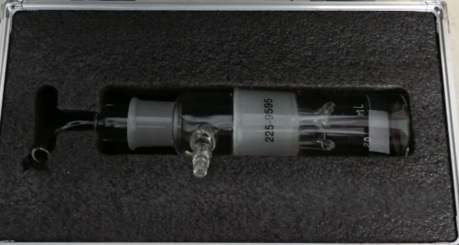

技术参数：
液体冲击式微生物气溶胶采样器LL225-9595玻璃冲击瓶捕集装置的特殊设计，它需要一台高流量音速的空气采样帮浦， 用来捕集空气中微生物(如细菌、真菌、花粉、病毒)与其副产物如内毒素、霉菌毒素及其他碎片，以供进一步分析。
液体冲击是微生物气溶胶采样器有三个切线式弯度的喷嘴头，具决定性的小孔，每孔允许4.2公升/分钟的空气通过共同组成的流量，达到约12.5公升/分钟的流速。

